**سبکاد4- تصوير فرم جزئيات کمک نقدي**

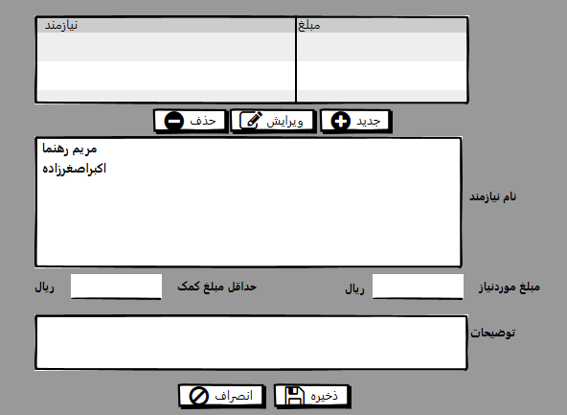

**توضيحات کلي**:

يک صفحه اصلي homepage تحت وب درنظرگرفته شود که دراين صفحه homepage منويي وجود دارد که يک بخش آن تعريف طرح مي باشد. بسته به طراحي UI خودتان، مدنظر است زمانيکه فرم باز مي شود درختواره اطلاعات که توسط فراخواني متد بارگذاري اطلاعات وب سرويس نوشته شده براي طرح، لود گردد.

هدف آن است با انتخاب نودي از درخت طرح، بتوان به گونه اي به فرم جزئيات کمک نقدي وارد شويم. دراين فرم، ابتدا ليست اطلاعات مرتبط به جزئيات کمک نقدي مرتبط به ان طرح انتخاب شده نمايش داده مي شود. سپس در اين فرم امکان جديد، ويرايش و حذف وجود دارد.

زمانيکه جديد داده هايي بخواهيم ثبت کنيم، فرمي شبیه زير ليست نمايش داده مي شود که نيازمندان آن براساس طرح در ليستي که مولتي انتخاب است نمايش داده مي شود، که کاربر مي تواند براي يک يا چند نيازمند حداقل کمک را وارد کند.

وقتي رکوردي را انتخاب و ويرايش اطلاعات کنيم، فرمي شبيه زير ليست نمايش داده مي شود که مي تواند نيازمندان را کم و زياد کند يا مبلغ را کم يا زياد نمايد.

وقتي رکوردي را انتخاب کنيم و بخواهيم حذف نماييم فرمي نمايش داده نمي شود فقط از کاربر تاييديه اطمينان از حذف اخذ شود سپس عمل حذف انجام پذيرد.

**نکته**:

* متدهاي بخش بک اند تماما وب سرويس مي باشد که درتسک هاي جداگانه داده شده است.
* با هر تکنولوژي بخش فرانت مي تواند پياده سازي شود.
* تعاملات کاملا سرويسي است.
* لزوما ممکن است برای طرحی نيازمند مشخص شود ممکن است نيازمند مشخص نشود که خود طرح کمک را می طلبد